# 【我们的节日•端午节】富康社区开展“彩线飞舞 粽享欢乐”端午节主题活动

[奈曼旗大沁他拉街道富康社区](javascript:void(0);) 2024-06-07 16:04 内蒙古

端午节是历史悠久的中华传统节日之一，为弘扬中华民族传统文化，增强辖区居民对传统文化的感受和体会，6月7日，富康社区开展了“彩线飞舞，粽享欢乐”为主题的端午节活动。

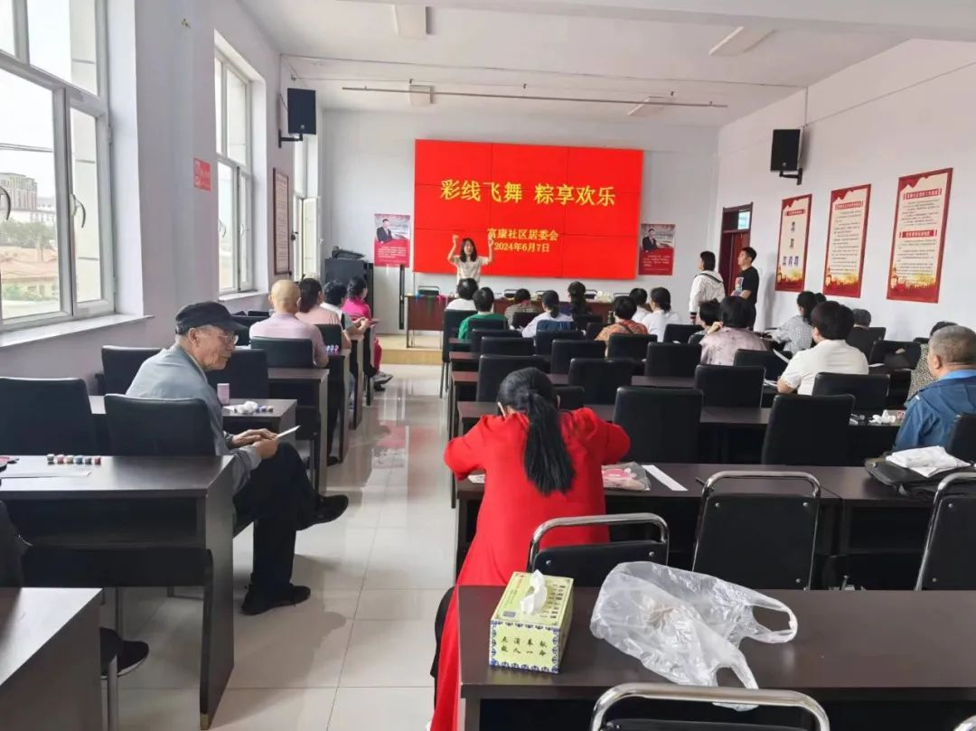

活动中，工作人员为辖区居民介绍了端午节的历史由来，讲述了端午节赛龙舟、包粽子、做香囊等传统习俗，随后向居民发放了制作团扇与“七彩粽”所需的材料和工具，大家领取到手工材料后，立即投入到了制作过程中，一件件五彩缤纷、创意满满的作品呈现在大家面前。活动现场充满了欢声笑语。



此次活动，不仅营造了祥和安康的节日氛围，也让辖区广大居民在愉快的活动中直观地感受到了端午节丰富的传统文化。下一步，富康社区将持续开展“我们的节日”系列活动，丰富居民群众精神文化生活。